例会报告五

2020/05/30

1. 会议概况
2. 时间：2020/05/30，14：00
3. 参会人：全体组员
4. 报告撰写人：李涢瑶
5. 会议内容：一周任务完成汇报+下周任务内容
6. 下周会议时间：周二15：00

二、一周任务完成汇报及上上周修改汇报

1. 李涢瑶：

1）形式：QQ会议屏幕共享

2）完成内容：

上上周修改完成+踩石头过河关卡

3) 待修改：

成功界面改统一新图

1. 易慧捷：
   1. 形式：QQ会议屏幕共享
   2. 完成内容：

上上周独木桥关卡完成+过马路关卡

* 1. 待修改：

引入剧情界面也加入菜单框

+独木桥不要计时器显示

+失败瞬间弹出死法提示框延迟几秒进入宣告失败界面

+失败界面左下角home键右下角again键，不要菜单键

+成功界面左下角home键右下角next键，不要菜单键

+车数量有个bug

* 1. 投票：独木桥倒计时计时器要不要显示：4票不要

过马路加不加计时器：加

1. 李悦：
   1. 形式：QQ会议屏幕共享
   2. 完成内容：

上上周放调料完成+停车退箱子

* 1. 待修改：

车有重叠要改定位或者原来的加提示

1. 胡雅婷：
   1. 形式：QQ会议屏幕共享
   2. 完成内容：

上上周找钥匙还要改+猜谜答题

* 1. 待修改：

①菜单键往旁边移

②again跳转到的位置统一

③成功失败界面统一格式

④找钥匙步骤要加

⑤猜字谜提示没做

⑥猜字谜改选择题加选项

1. 韩雅楠
   1. 形式：QQ会议屏幕共享
   2. 完成内容：

上上周迷宫完成+贪吃蛇

3）待完成：

①成功失败界面两个键往两边放

②菜单框比例调整

③计分移到右边去

三、下周任务布置：

1、这周未完成任务，具体内容看上文。

2、下周关卡分工

设计、产品（写了一部分）、测试文档、结项ppt

放手机上比例不对🡪改进

迷宫plus-韩亚楠

过马路plus-易慧捷

做题plus-胡雅婷

开灯关-李悦

整合+音乐-李涢瑶

顺序：

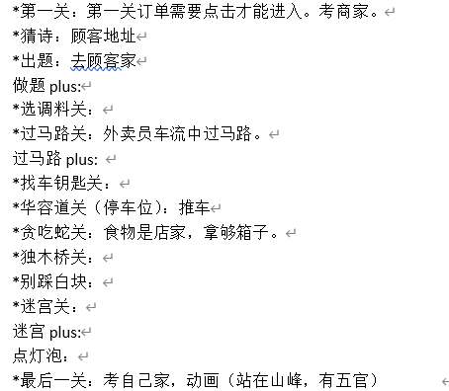

3.截止时间：

周二前所有关卡+关卡测试文档个人部分

周六前整合完+文档完